В Минздраве заявили, что до 70% переболевших ковидом сталкиваются с постковидным синдромом
© Михаил Джапаридзе/ТАСC

Прежде всего при нем страдают когнитивные функции, сообщил главный внештатный невролог ведомства, профессор Николай Шамалов
МОСКВА, 22 июля. /ТАСС/. До 70% переболевших коронавирусной инфекцией людей сталкиваются с постковидным синдромом, прежде всего при нем страдают когнитивные функции. Об этом журналистам рассказал главный внештатный невролог Минздрава России, профессор Николай Шамалов.
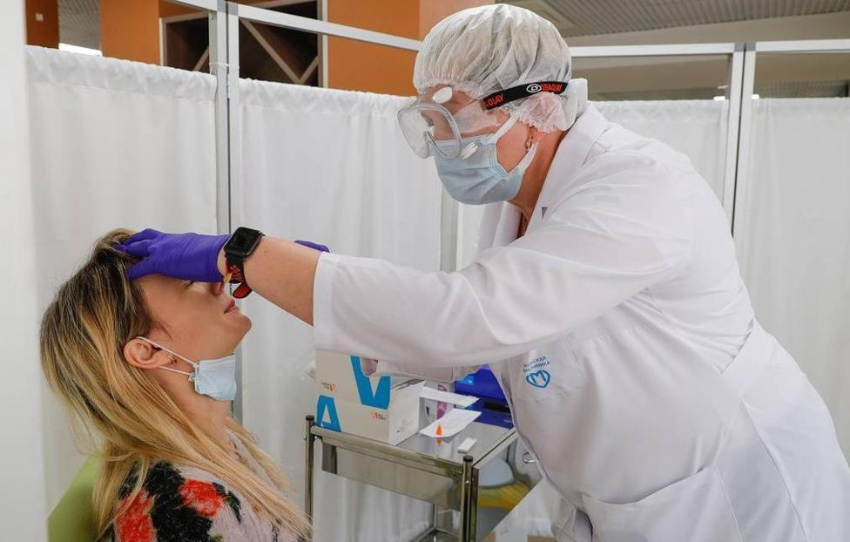

"В последнее время в профессиональном медицинском сообществе часто обсуждается так называемый постковидный синдром. С ним сталкиваются от 30 до 70% людей, переболевших COVID-19. Такое расхождение в цифрах связано с разной методологией в проведенных исследованиях, но в любом случае речь идет об очень большом количестве пациентов. При постковидном синдроме страдают прежде всего когнитивные функции, ответственные за память, внимание, речь, двигательные и познавательные навыки. Достаточно часто также возникают нарушения сна, головные боли, астения", - сказал он.
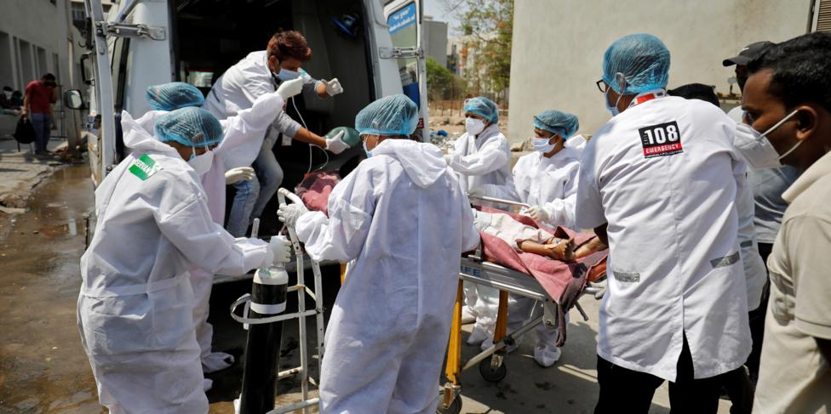

Эксперт отметил, что чем старше человек, тем выше риск постковидного синдрома, поскольку зачастую коронавирусная инфекция просто обостряет уже существующую проблему, например, начавшееся ухудшение памяти. "Заметив какие-то из симптомов постковидного синдрома, следует обратиться к неврологу, врач проведет дифференциальную диагностику и назначит терапию, направленную на улучшение памяти, купирование головной боли, головокружения или устранение других проблем".

